# Тест по теме «Организация производства»

**Задание № 1**

*Вопрос:*

Основной производственный процесс - это

*Выберите один из 3 вариантов ответа:*

1) процесс изготовления продукции, которая будет использоваться внутри предприятия

2) процесс, в результате которого исходное сырье и материалы превращаются в продукцию

3) совокупность орудий производства, необходимых для выполнения ТП

**Задание № 2**

*Вопрос:*

Ремонтное хозяйство относится к

*Выберите один из 4 вариантов ответа:*

1) основному производству

2) вспомогательному производству

3) обслуживающему производству

4) побочному производству

**Задание № 3**

*Вопрос:*

Производственный процесс - это

*Выберите один из 3 вариантов ответа:*

1) совокупность взаимосвязанных процессов труда, в результате которого исходные материалы превращаются в готовые изделия

2) часть ТП, заключающая в себе работы по производству и реализации готовых изделий

3) комплекс полезных действий по производству и реализации готовых изделий

**Задание № 4**

*Вопрос:*

Составными элементами производственного процесса являются

*Выберите один из 3 вариантов ответа:*

1) труд, предмет труда, средства труда

2) предметы и средства труда

3) основные, вспомогательные и обслуживающие процессы

**Задание № 5**

*Вопрос:*

В единичном и мелко серийном производстве обычно применяют

*Выберите один из 3 вариантов ответа:*

1) последовательный вид движения

2) последовательный и смешанный виды движения

3) параллельный вид движения

**Задание № 6**

*Вопрос:*

Линейная структура организации производства характерна для

*Выберите один из 3 вариантов ответа:*

1) единичного производства

2) серийного производства

3) массового производства

**Задание № 7**

*Вопрос:*

Участки оборудования располагаются в порядке ТП соблюдая принцип

*Выберите один из 3 вариантов ответа:*

1) согласованность

2) прямоточность

3) ритмичность

**Задание № 8**

*Вопрос:*

Пропорциональность - это

*Выберите один из 3 вариантов ответа:*

1) соответствие пропускной способности всех подразделений предприятия по выпуску готовой продукции

2) периодически планомерно повторяющийся ПП

3) согласованность между собой сроков начала и окончания работ на смежных участках

**Задание № 9**

*Вопрос:*

Длительность производственного цикла - это

*Выберите один из 3 вариантов ответа:*

1) время, в течение которого обрабатываемые изделия находятся в производстве

2) промежуток времени между обработкой двух деталей

3) интервал времени между очередными выпусками равного количества изделий

**Задание № 10**

*Вопрос:*

При параллельно-последовательном виде движения

*Выберите несколько из 3 вариантов ответа:*

1) с операции на операцию детали передаются поштучно или небольшими партиями

2) с операции на операцию детали передаются только всей партией

3) отдельные детали в партии частично одновременно обрабатываются на 2 или нескольких операциях

**Задание № 11**

*Вопрос:*

Ячеистая структура объединяет признаки _________ и линейной

*Запишите ответ:*

__________________________________________

**Задание № 12**

*Вопрос:*

Пространственная структура организации производства определяется количеством технологического оборудования и его _______________ относительно направления движения предметов труда в окружающем пространстве

*Запишите ответ:*

__________________________________________

**Задание № 13**

*Вопрос:*

Трудоемкость обработки деталей по операциям составляет: 3, 4, 5, 2 мин. Длительность ПЦ обработки партии деталей, состоящей из 10 шт., при последовательном виде движения равна

*Выберите один из 3 вариантов ответа:*

1) 2 ч 20 мин

2) 2 ч

3) 3ч 10 мин

**Задание № 14**

*Вопрос:*

Коэффициент закрепления операций равный 22 характерен для

*Выберите один из 4 вариантов ответа:*

1) единичного производства

2) мелкосерийного производства

3) крупносерийного производства

4) массового производства

**Задание № 15**

*Вопрос:*

Основной цех, который специализируется на выполнении определенной части производственного процесса характерен для

*Выберите один из 3 вариантов ответа:*

1) технологической структуры

2) предметной структуры

3) смешанной структуры

**Задание № 16**

*Вопрос:*

На рисунке представлен график __________________ вида движения предметов труда



*Выберите один из 3 вариантов ответа:*

1) последовательного

2) параллельного

3) параллельно-последовательного

**Задание № 17**

*Вопрос:*

На рисунке представлен график __________________ вида движения предметов труда.

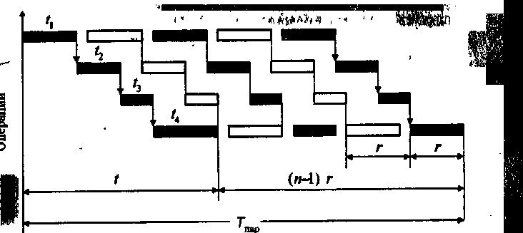

*Выберите один из 3 вариантов ответа:*

1) последовательного

2) параллельного

3) параллельно-последовательного

**Задание № 18**

*Вопрос:*

Изделие это

1) законченная часть ТП, выполняемая на одном рабочем месте

2) любой предмет труда, подлежащий изготовлению на производстве

3) основная структурная единица ПП

**Задание № 19**

*Вопрос:*

Номенклатура это

1) перечень всех видов изделий, изготавливаемых на предприятии

2) перечень документов

3) документ, определяющий принципы организации производства

**Задание № 20**

*Вопрос:*

Трудоемкость обработки деталей по операциям составляет: 3, 4, 5, 2 мин. Длительность ПЦ обработки партии деталей, состоящей из 10 шт., при параллельном виде движения равна

*Выберите один из 3 вариантов ответа:*

1) 2 ч 20 мин

2) 3 ч 25 мин

3) 3ч 05 мин